Вариант 1

Задание 1. Студент Гена в среднем в месяц совершает 45 поездок в метро. Для оплаты поездок можно покупать различные карточки. Стоимость одной поездки для разных видов карточек различна. По истечении месяца Гена уедет из города и неиспользованные карточки обнуляются. Во сколько рублей обойдётся самый дешёвый вариант?

Количество поездок | Стоимость карточки (руб.) | Дополнительные условия
1 | 80 | студентам скидка 15%
10 | 740 | студентам скидка 10%
30 | 2100 | студентам скидка 10%
50 | 3200 | нет
Не ограничено | 4000 | нет

Задание 2. Найдите значение выражения $3⋅{\left(\frac{1}{3}\right)}^{2}−\text{16}⋅\frac{1}{3}$.
Задание 3. На координатной прямой точками отмечены числа $\frac{6}{\text{13}};$$\frac{8}{\text{17}};$ 0,42; 0,45. Какому числу соответствует точка B? В ответе укажите номер правильного варианта.
1) $\frac{6}{\text{13}}$ 2) $\frac{8}{\text{17}}$ 3) 0,42 4) 0,45
Задание 4. Какое из данных ниже выражений при любых значениях равно степени $7^{k−2}$?
1)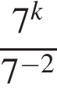 2)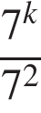 3)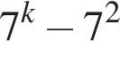 4)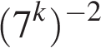
Задание 5. Решите уравнение $х^{2}−х−\text{20}=0$.
Если корней больше одного, в ответе укажите бóльший корень.

Задание 6. Установите соответствие между функциями и их графиками.
ФУНКЦИИ
А) 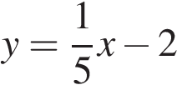 Б) 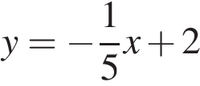 В) 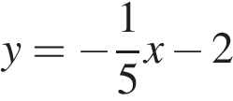
ГРАФИКИ ФУНКЦИЙ
1)  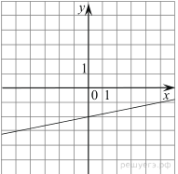 | 2)  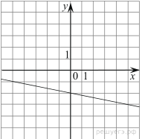 | 3)  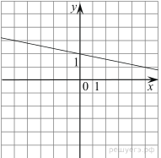
В таблице под каждой буквой укажите соответствующий номер.
Запишите в ответ цифры, расположив их в порядке, соответствующем буквам:
A | Б | В
Задание 7. Упростите выражение $\frac{х^{2}−\text{81}у^{2}}{9\text{ху}}:\left(\frac{1}{9у}−\frac{1}{х}\right)$ и найдите его значение при $х=1\frac{\text{13}}{\text{14}}$ $у=\frac{\text{11}}{\text{14}}\text{.}$ В ответе запишите найденное значение.

Задание 8. Площадь треугольника можно вычислить по формуле $S=\frac{\left(a+b+c\right)⋅r}{2}$, где $a,b,c$ — длины сторон треугольника, — радиус вписанной окружности. Вычислите длину стороны , если $S=\text{30},a=8,b=5,r=2$.

Задание 9. На каком рисунке изображено множество решений системы неравенств $\begin{aligned}\left\{x<9, | \right.\end{aligned}$ ?

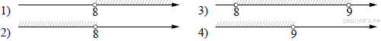
Задание 10. 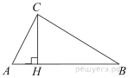В прямоугольном треугольнике ABC катет AC = 50, а высота CH, опущенная на гипотенузу, равна $8\sqrt{\text{39}}$. Найдите .

Задание 11. Высота BH параллелограмма ABCD делит его сторону AD на отрезки AH = 1 и HD = 63. Диагональ параллелограмма BD равна 65. Найдите площадь параллелограмма.
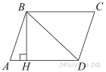

Задание 12. На клетчатой бумаге с размером клетки 1х1 изображена трапеция. Найдите длину её средней линии.
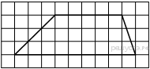

Задание 13. Какие из данных утверждений верны? Запишите их номера.
1) Если при пересечении двух прямых третьей прямой накрест лежащие углы равны, то прямые параллельны.
2) Диагональ трапеции делит её на два равных треугольника.
3) Если в ромбе один из углов равен 90° , то такой ромб — квадрат.
Если утверждений несколько, запишите их номера в порядке возрастания.

Задание 14. Решите систему уравнений
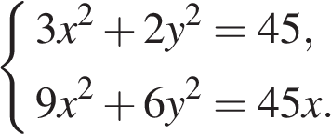

Вариант 2

Задание 1. Студент Костя в среднем в месяц совершает 45 поездок в метро. Для оплаты поездок можно покупать различные карточки. Стоимость одной поездки для разных видов карточек различна. По истечении месяца Пётр уедет из города и неиспользованные карточки обнулятся. Во сколько рублей обойдётся самый дешёвый вариант?
Количество поездок | Стоимость карточки (руб.) | Дополнительные условия
1 | 20 | студентам скидка 15%
10 | 185 | студентам скидка 10%
30 | 525 | студентам скидка 10%
50 | 800 | нет
Не ограничено | 1000 | нет

Задание 2. Найдите значение выражения $\text{70}⋅(−0,1)^{3}−4⋅(−0,1)^{2}−1$

Задание 3. На координатной прямой отмечены числа $a$ и $b$:
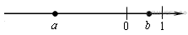 Какое из следующих чисел наибольшее?
1) $a+b$ 2) $−a$ 3) $2b$ 4) $a−b$

Задание 4. В какое из следующих выражений можно преобразовать выражение $(m^{−9})^{−4}⋅m^{−6}$?
1) $m^{−7}$ 2) $m^{\text{30}}$ 3) $т^{\text{42}}$ 4) $т^{−\text{19}}$

Задание 5. Найдите корни уравнения $х^{2}−2х−8=0$. Если корней несколько, запишите их в ответ без пробелов в порядке возрастания.

Задание 6. Установите соответствие между функциями и их графиками.
Функции
А) y = −2x + 4 | Б) y = 2x − 4 | В) y= 2x + 4
Графики

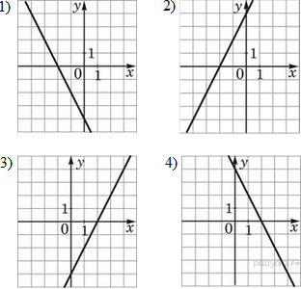
Запишите в ответ цифры, расположив их в порядке, соответствующем буквам:
А | Б | В

Задание 7. Найдите значение выражения $\frac{b^{2}−\text{25}}{4b^{2}+\text{20}b}$ при $b=−0,2$.

Задание 8. В фирме «Эх, прокачу!» стоимость поездки на такси (в рублях) рассчитывается по формуле C = 150 + 11 · (t − 5), где t — длительность поездки, выраженная в минутах (t > 5). Пользуясь этой формулой, рассчитайте стоимость 14-минутной поездки.

Задание 9. Укажите решение неравенства 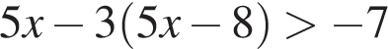

1)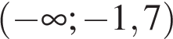 2) 3)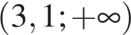 4)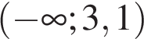

Задание 10. В трапеции ABCD известно, что AB=CD, AC=AD и $∠\text{АВС}={\text{111}}^{∘}$.
Найдите угол CAD. Ответ дайте в градусах.
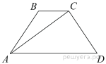
Задание 11. Найдите площадь трапеции, изображённой на рисунке.
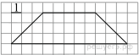

Задание 12. Найдите угол ABC. Ответ дайте в градусах.
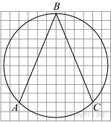
Задание 13.
Укажите номера неверных утверждений.
1) При пересечении двух параллельных прямых третьей прямой сумма накрест лежащих углов равна 180°.
2) Диагонали ромба перпендикулярны.
3) Центром окружности, описанной около треугольника, является точка пересечения его биссектрис.
Если утверждений несколько, запишите их номера в порядке возрастания.

Задание 4.
Решите систему уравнений
